1 - Actualización de sistema operativo:

Comandos utilizados:

su root 🡪 cambio a superusuario

apt-get update 🡪descargo actualizaciones disponibles

apt-get upgrade 🡪 aplico la actualización descargada

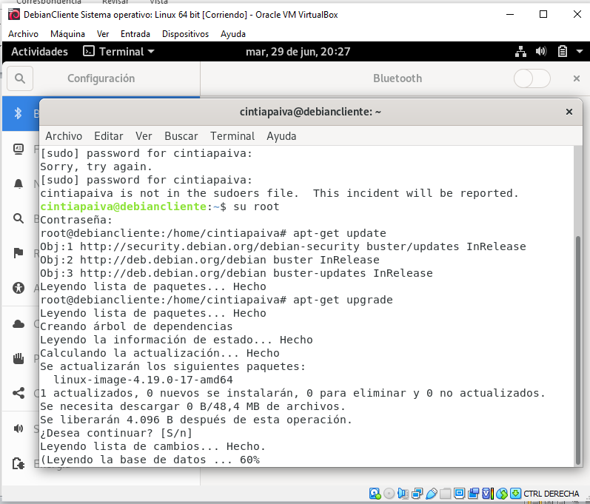

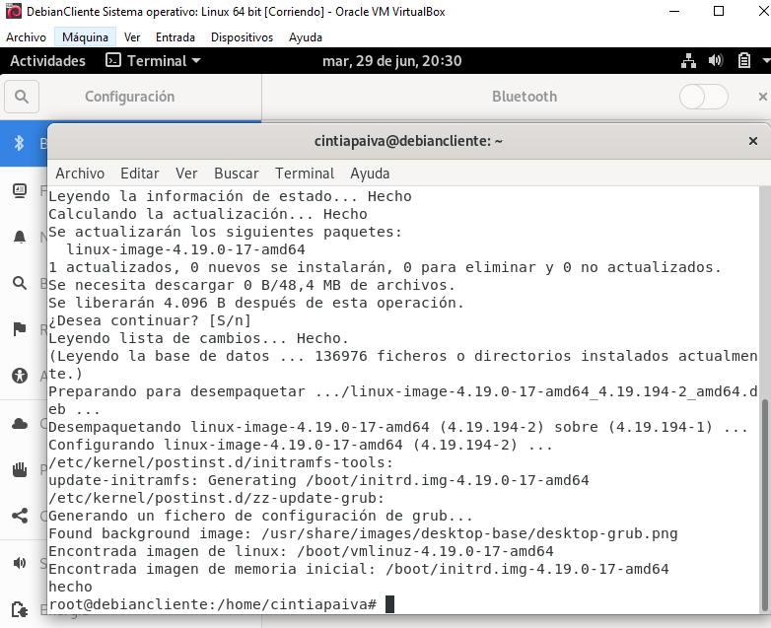

2- Instalación libre office

apt-get install libreoffice

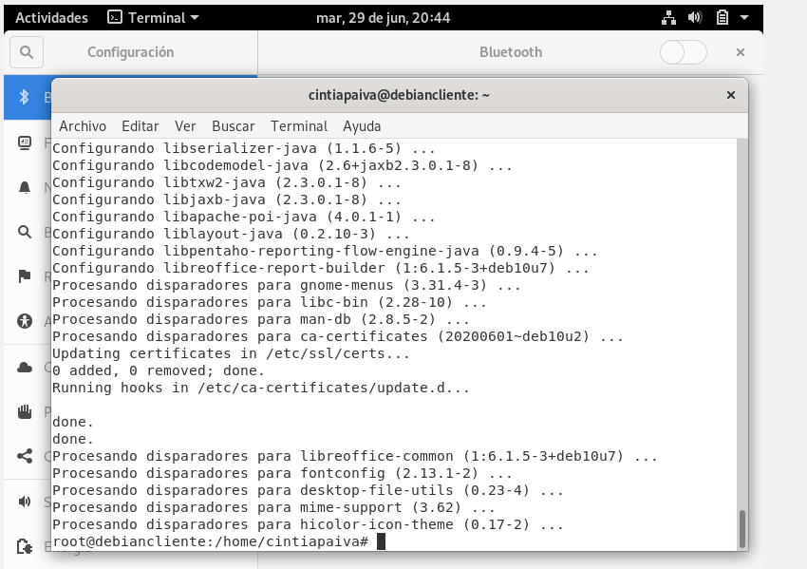

3- cambio de tema

# apt install xfce4-goodies

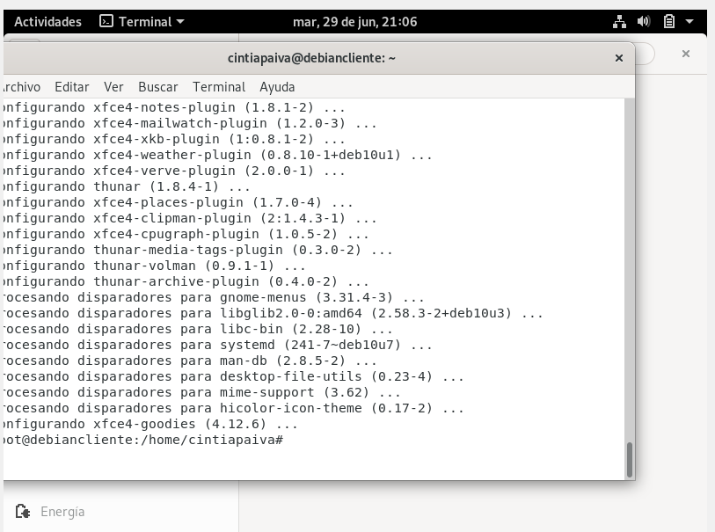

login_cmd exec ck-launch-session /bin/bash -login /etc/X11/Xsession %session

